Warszawa, dnia 16 lipca 2021 roku

Informacja prasowa
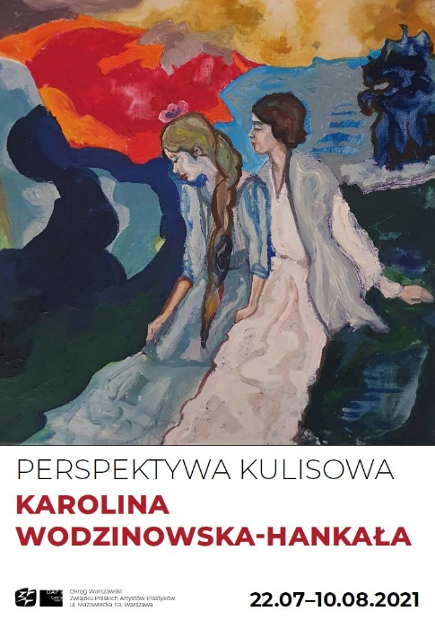
„Perspektywa kulisowa”
Karolina Wodzinowska-Hankała
Wystawa w dniach 22 lipca – 10 sierpnia 2021
Galeria DAP3
Ul. Mazowiecka 11a, Warszawa

„Moje malarstwo to próba utrwalenia tego co ulotne i często niezauważalne. Interesuje mnie chwila i drugie tło przetwarzanej sytuacji. Czas, przemijanie i pewnie wartości uniwersalne są tworzywem z którego wyławiam, to co niepowtarzalne. To, co sprawia, że każdy element jest inny, to detale w schemacie, podlegające nieustannej kreacji i zapładniające wyobraźnię kolejnym innym wszechświatem. Każdy obraz, w zależności od kondycji gruntu, może stać się portalem dopasowanym do potrzeb odbiorcy. Życie i emocje to mozaika, która bezustannie mnie zachwyca, oraz inspiruje do kreowania własnego języka w procesie twórczym.”
Karolina Wodzinowska-Hankała

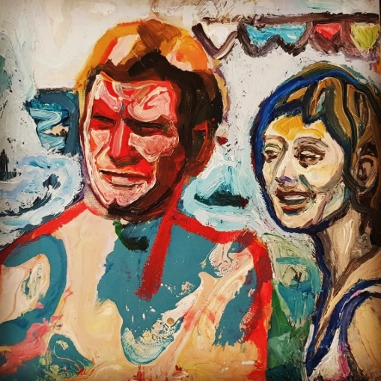
Karolina Wodzinowska-Hankała urodziła się w 1975 roku w Warszawie. Studiowała na wydziale Grafiki (1996-1998) i Malarstwa (1998-2001) w Europejskiej Akademii Sztuk w Warszawie. W 2013 r. ukończyła studia podyplomowe pedagogiczno-artystyczne na Akademii Sztuk Pięknych w Warszawie. W 2001 uzyskała dyplom z wynikiem bardzo dobrym z Malarstwa, pod kierunkiem prof. Andrzeja Sadowskiego oraz aneks u prof. Juliana Pałki, z ilustracji do własnych form literackich. Od 2001 r. jest członkinią Okręgu Warszawskiego Związku Polskich Artystów Plastyków. Autorka licznych cyklów malarskich, m.in. „Koloriny”, „Bab-El”, „Kobiety”, „Architektura myśli”, „Movie-Panta rhei”. Uczestniczka wielu wystaw indywidualnych i zbiorowych.

